**Institución:** Tecnológico Nacional de México – Instituto Tecnológico de Pachuca.

**Nombre de la Materia:** Graficación.

**Título del Reporte:** Actividad 1.1 Introducción a la programación de interfaces Web.

**Nombre del Profesor:** Santana Valadez Luis Alejandro.

**Nombre del Alumno:** Castelán Silva Diego Yorel.

**Fecha de Entrega:** 03/02/2025.

**Verifica la correcta visualización de tu sitio (Hacer el HTML5)**

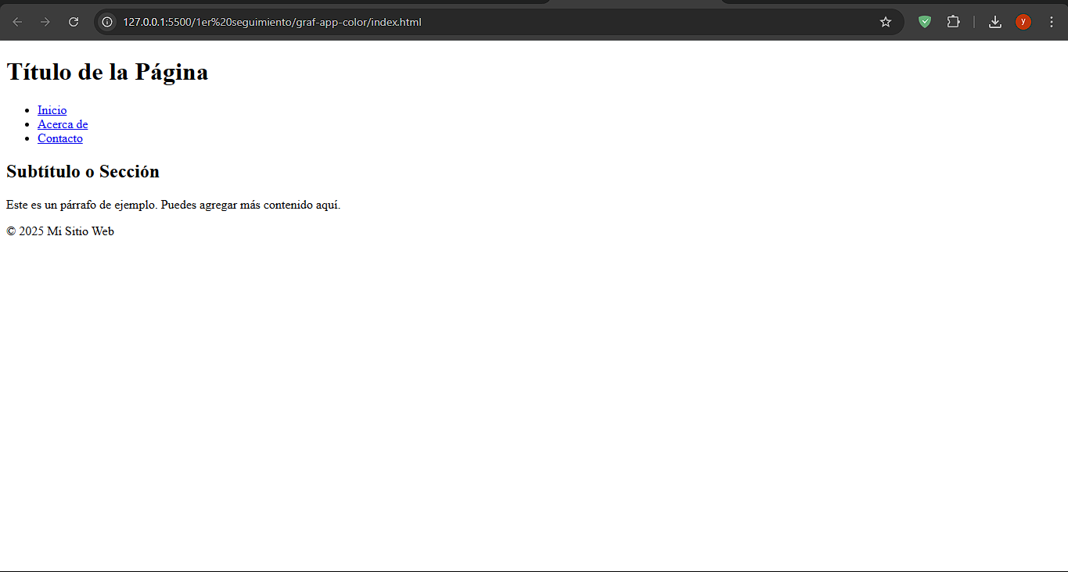

**Verifica la correcta visualización de tu sitio (Ayúdame a crear una aplicación Web con Bootstrap que me permita ver en un recuadro la tonalidad RGB, a partir de 3 controles: rojo, verde y azul, junto con el código hexadecimal. Los archivos HTML, CSS y JS deben estar por separado)**

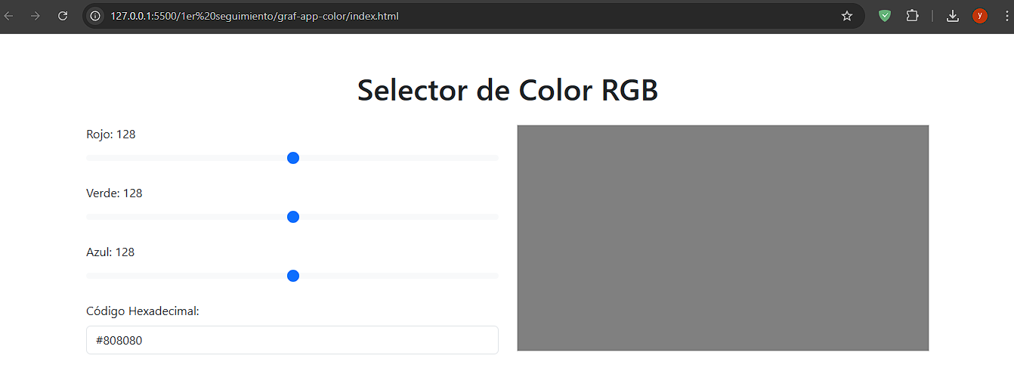

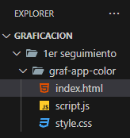

**Verifica la correcta visualización de tu sitio (Ayúdame a modificar el programa para que además yo pueda escribir el valor RGB en decimal y se muestre el resultado en el cuadro de color)**

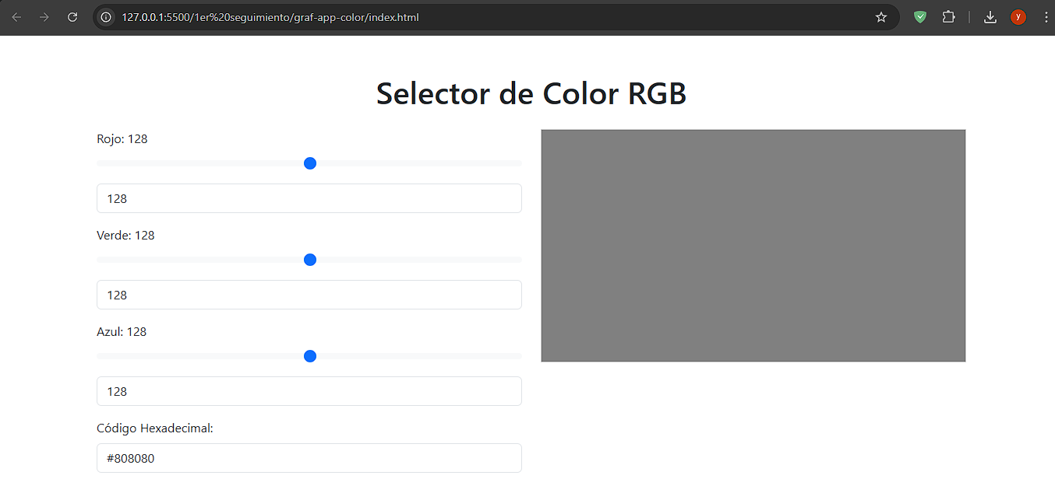

**Verifica la correcta visualización de tu sitio (Ahora agrega un Input color picker de HTML para que el color que elija se vea en el cuadro de color y además en los controles de rojo, verde y azul se vean sus valores)**

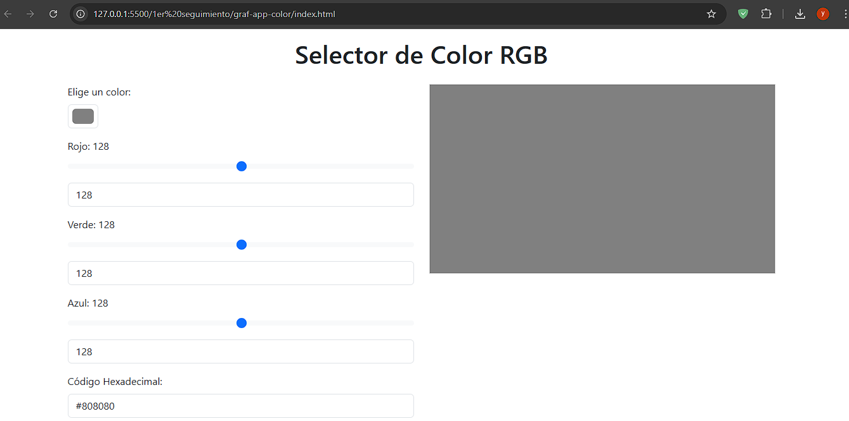

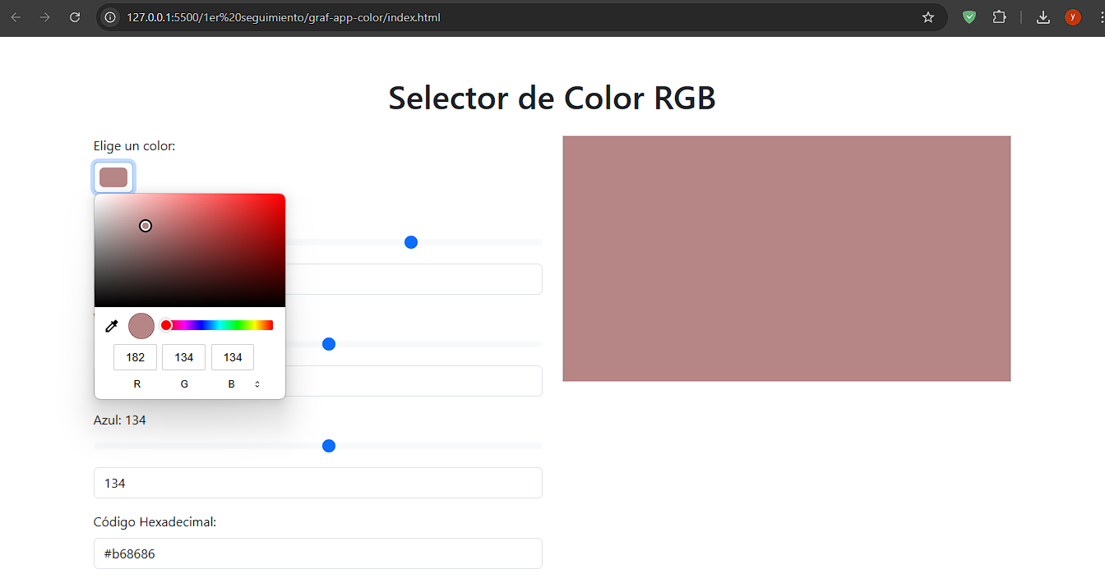

**Verifica la correcta visualización de tu sitio (Ahora ayúdame a que la aplicación tenga un diseño bonito y moderno)**

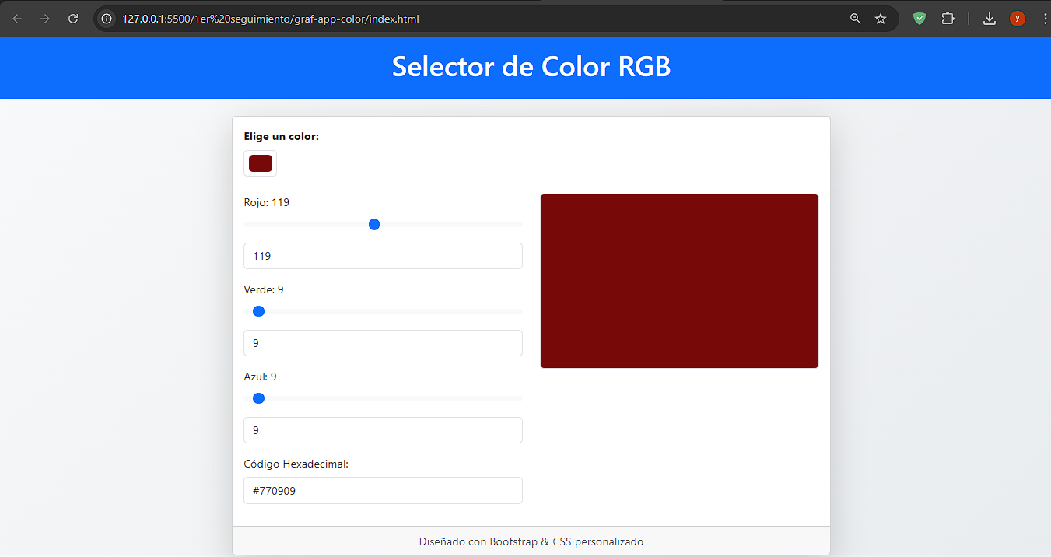

**Conclusiones**

Este proyecto es un excelente ejemplo de cómo, con herramientas y buenas prácticas modernas, se puede construir una aplicación web funcional, interactiva y visualmente atractiva, proporcionando al usuario una experiencia fluida y enriquecedora.